様式第１－３号
（第１面）
地域登録検査機関の変更登録申請書

年 月 日

富山県知事 殿

住 所
名 称
代表者氏名

農産物検査法の規定に基づき、地域登録検査機関の変更登録を受けたいので申請します。
名 称
 |  | 名 称 | 所 在 地 | 電話番号
主たる事務所
従たる事務所

登録の区分 |  | 品 位 等 検 査 |  | 成分検査
農産物の種類
農産物検査法第17条第３項各号のいずれかに該当する事実の有無
備 考

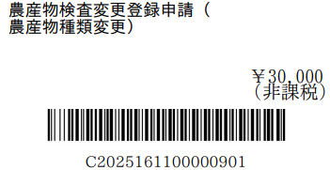
注）変更箇所に下線を引くこと。
紙申請される方は上記のキャッシュレス決済用バーコードによりキャッシュレス決済端末窓口でお支払いください。
クレジットカード、Pay-easy決済の方は必要ありません。
領収書等貼付欄

キャッシュレス決済用バーコード決済用バーコードキャッシュレスけっさい用バーコード
キャッシュレス決済用バーコード決済用バーコードキャッシュレスけっさい用バーコード
